
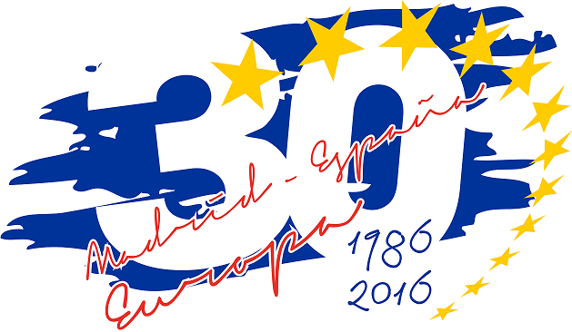

Mesa Redonda

30 AÑOS en la UNIÓN EUROPEA

Dirección General de Patrimonio Cultural y Dirección General de Asuntos Europeos y Cooperación con el Estado

Debate sobre el impacto en España/Madrid de la adhesión de España a la Unión Europea, hace 30 años.

Fecha: miércoles, 8 de junio de 2016.
Hora: de 18:00 h. a 20:00 h.
Lugar de celebración: Salón de Actos de la Biblioteca Regional de Madrid, Calle Ramírez de Prado 3, Madrid.
Previa inscripción en la dirección de correo electrónico: cde@madrid.org hasta el día 6 de junio de 2016
PROGRAMA
18:00 h. Bienvenida y presentación:
- Dña. Concha Brea Bonilla, Directora del Centro de Documentación Europea de la Comunidad de Madrid.
- Dña. Eulalia Iglesias Matas, Directora de la Biblioteca Regional de Madrid.

18:15 h. Introducción por parte de los ponentes, miembros “Team Madrid Europa”:

- D.MIGUEL TABOADA CALATAYUD (18:15 a 18:35 h.) "La adhesión de España a las Comunidades Europeas: retrato de una época".
- D.CARLOS CUBILLO RODRÍGUEZ (18:35 a 18:55 h.) “Las consecuencias jurídicas y económicas de la presencia de España en la Unión Europea”.
- D.JAVIER SANTAMARTA DEL POZO (18:55 a 19:15 h.) “Una España sin Europa o el cambio imposible”.

19:15 h. Debate sobre el asunto.
20:00 h. Conclusiones y final del debate.
